此试题可能存在乱码情况，在查看时请点击右上角全屏查看
2018年毕节中考政治复习题
亲爱的的同学：
本试卷为《思想政治》、《历史与社会》合卷考试卷。考试时间90分钟，满分100分。相信你独特的思考、个性化的体验、富有创意的表达，你一定会成功的！

一.选择题 （每小题2分，共40分）
《思想政治》部分
2004年11月16日合肥市出租车司机戴某驾车遇到杨某和朋友陈某携一宠物狗横穿马路，不慎将宠物狗撞死。杨某见状叫车停下，将戴某从驾驶室内拉出，对戴某拳打脚踢。随后在交涉赔偿事宜未果的情况下，再次对戴某拳打脚踢，并勒令其跪倒在地上。后戴某将杨某等人告到了法院，法院判决杨某等人当众赔礼道歉，并赔偿精神损失费3000元。根据材料回答1-2题：
1、杨某对戴某拳打脚踢并令其下跪的行为 （ ）
A．侵犯了戴某的人格尊严和生命健康权
B．因为戴某有错在先，所以被打也是没办法的。
C．侵犯了戴某荣誉权
D．是犯罪行为。
2、杨某等人当众道歉并赔偿精神损失费3000元，表明杨某应承担 （ ）
A．刑事处罚 B．民事责任 C．行政制裁 D．行政责任
3、失败的次数越多，成功的机会也越近。成功往往是最后一分钟来访的客人。这句名言说明…………………………………………………………… （ ）
A、只有先失败才能获得成功 B、要想获得成功，必须多经历失败
C、挫折不一定是坏事，失败多了，就一定能成功
D、懂得从失败中吸取教训，从挫折中奋起，就能获得成功
4、在现实生活中，“店庆酬宾，饭菜五折优惠”（实际上不含海鲜）、“免费美容”（实际上是高价销售化妆品）等令人眼花缭乱的促销广告常让消费者怦然心动，其实商家的这种行为侵犯了消费者在购买、使用商品或接受服务时享有的 （ ）
A．人身安全权 B．自主选择权 C．知情权 D．求偿权
5、目前，我国有99.7%的18周岁以上的公民享有选举权和被选举权。从参加选举的情况看，全国的参选率一直在90%以上。这则材料说明 （ ）
A．我国公民享有自由和权利的内容十分广泛
B．我国享有自由和权利的主体非常广泛。
C．我国公民享有的自由和权利的内容是真实的
D．我国公民享有自由和权利受充分的物质保障
6、2005年3月14日，全国人大十届三次会议以高票通过了《中华人民共和国反分裂国家法》，全国人民和世界各国均对此表示了支持和理解。 （ ）
①中国的主权和领土完整不容分割
②表明我国放弃了和平解决台湾问题
③说明维护祖国统一和民族团结是民心所向，大势所趋
④有利于遏止台湾独立，维护祖国的和平统一
A．①②③ B．①②④ C．①③④ D．②③④
7、王学东是杭州市某区法院的一位法官。从1998年以来，王学东几乎年年办案超过百件，6年来共执结案件800件，成为该区的办案标兵、执行状元。13年来，他恪尽职守，坚持公正，曾先后荣立二等功、“杭州市优秀法官”等光荣称号。他总是力图将人文关怀融入于他的每一项执行工作当中，用法律匡正社会正义，维护司法公正。（ ）
①以实际行动担负起时代赋予当代青年的崇高使命
②积极为我国现代化建设尽自己的社会责任
③努力服务社会，在平凡的工作中做出不平凡的业绩
④享受了公民的荣誉权
A． ①②④ B． ①②③ C． ②③④ D． ①②③④
8、目前，某中学出现了一部分“晚上睡不着，白天醒不了”的学生，“晚上睡不着”是因为网络游戏《传奇》，“白天醒不了”是因为前一天晚上的通宵。同学们有的在家上的网，有的在网吧上的网。对此，我们应呼吁： （ ）
①政府禁止网络游戏 ②应加强对未成年人的家庭保护、社会保护
③应加强对学生坚强意志的教育 ④应加强对学生的理想教育
A．①②③ B．②③④ C．①③④ D．①②④
9、下列措施符合可持续发展战略的有： （ ）
①为了保障牲畜安全，某草原上牧民开始大量捕杀狐狸。
②某农村大力推广用沼气作燃料，而沼气池中的原料是秸杆或人蓄粪便。
③国家国土资源局对耕地使用的进行调查和监控。
④为节约生产成本，某养猪专业户有泔水、生活垃圾喂猪。
A．①② B．②③ C．③④ D．②④
10、近两年,我市有许多流浪行乞的小孩,既影响市容,又影响社会稳定.为此,我市有关部门对此进行专门治理整顿,收容接纳并遣返了许多孩童,受到了社会好评.这体现了对未成年人的 （ ）
A．学校保护 B．家庭保护 C． 司法保护 D．社会保护

《历史与社会》部分
11、有四幅大小相同的地图，比例尺分别是①1：5000、 ②$\frac{1}{\text{500}}$
③ 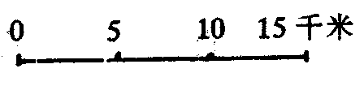 ④图上距离1厘米代表实地距离10千米。
其中实际范围最大的那幅地图的比例尺是： （ ）
A.① B.② C.③ D.④
12、一个冬天坐火车旅行的人，当他到达目的地时，原来带的一只空旅行袋内已塞满了他一路上不得不脱下来的衣服，请你判断他的旅行路线最有可能是： （ ）
A.杭州——上海 B.北京——乌鲁木齐
C.上海——北京 D.沈阳——昆明
13、我国的省级行政区除省之外，还有 （ ）
①直辖市 ②自治区 ③高新技术区 ④特别行政区
A.①②④ B.②③④ C.③④ D. ②④
14、我国人口的突出特点是……………………………………………………（ ）
A.城镇人口比重大，农村人口比重小 B. 我国的人口密度西部大于东部
C.我国人口平均密度小于世界人口平均密度 D. 人口基数大，人口增长快
15、在当今世界贸易中，大宗货物的运输主要依靠远洋运输，海洋之间往往有通道相联，下列中沟通大西洋和太平洋的通道是 （ ）
A.苏伊士运河 B.巴拿马运河 C.直布罗陀海峡 D.白令海峡
16、秦、隋、元是我国历史上有着重在影响的朝代，三者在许多方面有着相似点，主要表现为 （ ）
①都是由汉族人建立的统一政权 ②都结束了分裂局面
③都对台湾进行了有效的管辖 ④都实行中央集权的政治制度
A. ①② B.③④ C. ①③ D. ②④
17、日本新版历史教科书把日本在20世纪对亚洲国家的侵略美化为“把亚洲人民从欧美统治下解放出来”。以下侵华史实能使这一谎言不攻自破的有 （ ）
①挑起甲午战争，制造旅顺大屠杀 ②制造“九一八”事变，侵略中国东北
③制造“七七”事变，发动全面侵华战争 ④制造惨绝人寰的南京大屠杀
A．①②④ B．②③④ C．①③④ D．①②③
18、关于英国革命、法国革命和美国独立战争论述正确的有 （ ）
A．都建立了资本主义制度 B．都推翻了封建统治
C．都确立了君主立宪制 D．都发生在工业革命开始以后
19、东北野战军和华北野战军共100万大军，以北平、天津为中心，与国民党军队展开了决战，这次战役共歼灭和改编国民党陈长捷、傅作义等部52万余人，解放了北平和天津，基本上解放了华北地区。这次战役指的是 （ ）
A.辽沈战役 B.淮海战役 C.平津战役 D. 渡江战役
20、公元前509年，罗马建立了奴隶制共和国，这一年应属于 （ ）
A.公元前6世纪初期 B.公元前6世纪末期
C.公元前5世纪初期 D.公元前5世纪末期
二.非选择题：（本题有6个小题，共60分）
《思想政治》部分
《今日说法》本期话题：楼顶的邻居
21、住在吉林省白山市的乐乐一家高高兴兴地住进新家一个月后，却出现了怪事。原来，白花花的墙壁上出现的长毛的现象。本打算花十几万买个舒心，可却买了一肚子闹心。对此，不光是乐乐家，所有住在顶层的住户们都深有体会，苦不堪言。住户们说，造成今天的结果全都因为楼顶上，住户们拿出了拍摄楼顶的录像带给记者看。只见画面上先出现了两只兔子，然后是一片水溏，里面还养了不少金鱼。接着往下看可真吓了记者一跳，原来楼顶上竟然是个林蛙养殖基地。
让业主们疑惑的是，明明是用作住宅的商品楼，养殖场主人张继先怎么看中在此养殖？张说2001年，他想到了大面养殖，更凑巧的是一个开发商找到了他，对他说如果利用屋顶养殖青蛙的话属于高附加值产品，效果肯定不错。于是，张继先决定试一试。现在楼下的住户不允许张在养殖林蛙。而张也是一肚子的怨气：“当初房屋的改造费还是我出的呢。”
问：（1）乐乐家及所有楼顶的住户对房屋享有哪些权？（4分）
（2）明明是用作住宅的商品楼，怎么会在楼顶养林蛙呢？说明开发商侵犯了消费者的什么权？（2分）
（3）养殖户说，当初我跟开发商签订了合同，屋顶改建费也是我出的。我又没有违法，为什么不让我养？请你运用权利和义务的关系的知识，告诉他原因。（2分）
（4）乐乐家及所有楼顶的住户该怎样维护自己的合法权益？（2分）

22、2005年1月8日晚7时许，参加完英语六级考试的浙大城市学院女生吴晶晶失踪。
1月16日，警方将嫌疑人勾某抓获，根据其指认，吴晶晶的遗体在下沙开发区的隐蔽处被警方找到。
1月23日，案件移送至杭州市检察院审查。
3月20日，杭州市人民法院对勾某以故意杀人一审宣判死刑。
问：1）勾某杀害吴晶晶的行为是什么行为？（2分）你判断的依据是什么？（3分）
2）据悉：导致吴晶晶遇害的原因一是因为勾某出门前与自己家人吵了一架，二是两人由于车费问题双方发生争执,你认为作为司机，在此时应如何调节自己的情绪？（2分）
3）如果你今后乘车你遇到这种情况，怎样做比较合适。（3分）

23、材料一：浙江创造了令世人惊叹的经济奇迹。从1978年到2003年，浙江省生产总值年均增长率大13。1%，人均国内生产总值从331远人民币增加到了2440美元，城镇居民人均纯收入去年首次超过广东名列省区之首，而农民人均纯收入连续18年保持全国第一。2004年更是突破万亿远大关，成为中国第四个GDP超过万亿元的省份。

材料二：浙江近年来频频陷入“三荒”带来的尴尬和痛苦中。
“地荒”。浙江的耕地面积仅占全国1%多一点，1979年以来，新减少的耕地面积大726万亩。
“电荒”。今年夏天，浙江缺电问题更为突出城市里“商场停电梯，路灯开一半，”甚至许多交通红绿灯都不得不暂时“休息”。
“水荒”。让人难以相信的是，地处江南水乡的浙江，近年来面临严重的“水荒”威胁。
材料三：辉煌背后的另一份“成本帐单”
2003年浙江省每生产1亿元GDP，排放28。8万吨废水，生产1亿元工业增加值排放2。38亿立方米工业废气，产生0。45万吨工业固体废物。这几个指标分别比1990年增长84。8%、3倍和1。3倍。
2002年浙江每亿美元GDP 的能源消费量为7。11万吨标准煤当量，而2000年发达国家只有2。9万吨标准煤当量。
问：（1）结合材料一、材料二，说说反映了什么问题？ （2分）
（2）结合材料一、材料三，说说反映了什么问题？（4分）
（3）浙江遭遇“成长的烦恼”，是市场经济“生态失衡”的结果。为早日解决，
你认为造成这个结果的原因是没有坚持什么战略？（2分）
（4）“水荒”、“电荒”。制约了经济的发展，也给我们生活带来了诸多不便。请你为广告公司就“两荒”分别写两条广告语或写一份倡议书。（2分）

《历史与社会》部分
24、阅读材料，结合所学的知识回答：
“起来！不愿做奴隶的人们！把我们的血肉，筑成我们新的长城……”无论身处何地，只要听到这激昂的旋律，每一位中华儿女都会热血沸腾，心潮澎湃。这首创作于20世纪30年代的《义勇军进行曲》，在十届全国人大二次会议上被定为国歌，正式写入宪法。

（1） 20世纪30年代，日本帝国主义加紧了对中国的侵略，“中华民族到了最危险的时候”。试列举1931年至1937年日本帝国主义的两次侵华事变。（2分）
（2）在抗日战争全面爆发前夕，为“把我们的血肉，筑成我们新的长城”，中国共产党采取了哪些重要的措施？ （4分）
（3）经历了70年的风雨沧桑，这首歌一直在中国人心中回荡：“我们万众一心……前进！前进！进！”请简要说明国歌入宪对实现中华民族伟大复兴的重要意义。（2分）

25、根据下列两图，结合所学的知识回答：

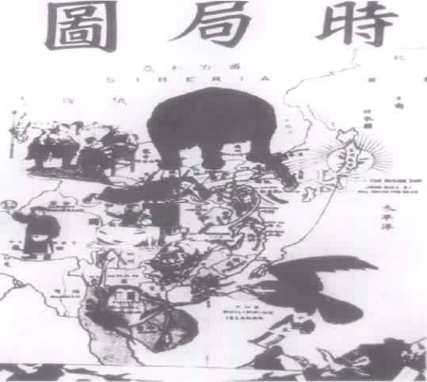
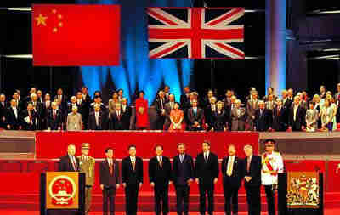

图A 图B

（1）图A形象地说明了当时中国的什么形势? （2分）
（2）图B这张照片是何时拍摄的？（1分）反映了什么重大事件？（1分）该事件是哪一战略方针的成功运用? （1分）
（3）从图A到图B的沧桑巨变，你认为发生这种巨变的根本原因是什么?（4分）

26、.读中国行政区划示意图，回答下列问题：

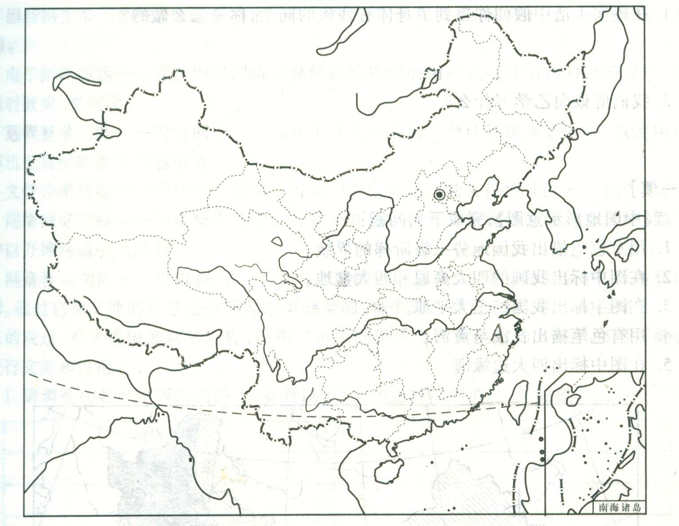

（1）图中字母A表示的是 省，行政中心是 。（2分）

（2）写出其相邻的省级行政区的简称 、 、 、 、 。
（5分）
（3）该省最大的河流是 ，东面濒临的海洋是 。（2分）

（4）该省有中国第一座自行设计建造的 水电站和 核电站。（2分）

（5）该省对外开放的港口城市有 和 。（2分）

2018年毕节中考政治复习题参考答案
选择题：
1、A 2、B 3、D、、4、C 5、B、6、C 7、D 8、B 9、B 10、D
11．D 12．D 13．A 14．D 15．B 16．D 17．B 18．A 19．C 20. B

二、非选择题：
21、（1）乐乐家对房屋拥有占有权、使用权、收益权、处分权。(4分)
（2）作为消费者，开发商侵犯了消费者的对商品和服务真实情况的知悉权。（2分）
（3）这体现了权利和义务的一致性，即养殖户在享受你的权利的同时，不能侵犯楼下住户的利益，否则，就造成了侵权。（或公民在“行使自由和权利的时候，不得损害国家的、社会的、集体的利益和其他公民的合法的自由和权利”。）都可以（2分）
（4）和开发商及养殖户协商、找消费者协会、不成可请仲裁机构仲裁、或到人民法院起诉。（2分）

22、（1）勾某的行为是犯罪行为。（2分）因为勾某的行为是故意杀人至死，而且社会上对外地的出租车司机产生不信任，具有严重的社会危害性；犯罪行为触犯了刑法；最终被判处死刑，受到了刑罚处罚。（每点1分，共3分）
（2）勾某可以用注意转移法，转移自己的不良情绪，或用自我暗示等方法自我控制自己的情绪。（只要学生言之有理，都给分）（2分）
（3）今后遇到这种情况，一定要控制自己的情绪，切不可出口骂人。（1分）可以记出租车的车牌号及出租车公司的名称以及司机的名字或代号，事后可找出租车公司协商解决。如果不成，可找消费者协会协商或仲裁机构仲裁等。在力量对比悬殊的情况下，一定要采取智慧的方法保护自己。（2分）（只要学生能说出相同的意思，就给分）

23、（1）说明浙江是个资源小省，随着经济持续高速的发展，各行业对的资源的需求不断增加，反映出严重的资源短缺问题。（2分）
（2）说明浙江省存在只注重眼前利益而忽视长远利益，注重经济利益而忽视生态，以损害环境为代价换取经济的一时繁荣。造成了越来越严重的环境污染。（2分）
说明受科学技术的限制，资源的利用和开放不合理、不科学，造成资源的、巨大浪费和损失。（2分）
（3）可持续发展战略（2分）
（4）略 （2分）

24、
（1）“九一八”事变 “七七”事变（卢沟桥事变）（2分）

（2）领导“一二九”运动，促进中华民族觉醒；促进西安事变和平解决，推动抗日民族统一战线的初步形成。（4分）

（3）进一步增强民族凝聚力，极大地激发人们为实现中华民族的伟大复兴的热情。（2分）

25、
（1）资本主义列强瓜分中国的狂潮。（2分）

（2）1997年7月1日 ； 香港回归祖国（香港政权交接仪式）；一国两制。（共3分）

（3）中国共产党的领导下，中国经济迅速发展，综合国力不断增强，国际地位日益提高。（4分）

26、
（1） 浙江 杭州（共2分）

（2） 沪、苏、皖 、赣、闽（不用按顺序）（共5分）

（3） 钱塘江 东海（共2分）

（4） 新安江 秦山（共2分）

（5） 宁波 温州（共2分）

